

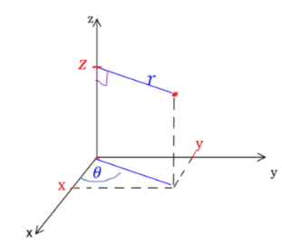
מבוא מתמטי GOOL
קואורדינטות גליליות: $\left(r,θ,z\right)$
$$x=r\cos{θ}$$
$$y=r\sin{θ}$$
$$z=z$$
$$r=\sqrt{x^{2}+y^{2}}$$
$$\tan{θ}=\frac{y}{x}$$
$$dl=dr/rdθ\left(טבעת\right)/dz$$
$$ds=rdrdθ\left(דיסקה\right)/rdθdz(דקה גלילית קליפה)/drdz$$
$$dv=rdθdrdz\left(עבה גלילית קליפה או מלא גליל\right)$$
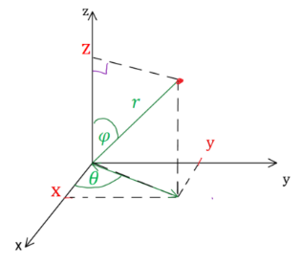
קואורדינטות כדוריות: $\left(r,θ,φ\right)$
$$z=r\cos{φ}$$
$$x=r\sin{φ\cos{θ}}$$
$$y=r\sin{φ\sin{θ}}$$
$$r=\sqrt{x^{2}+y^{2}+z^{2}}$$
$$\tan{θ}=\frac{y}{x}$$
$$\cos{φ}=\frac{z}{r}=\frac{z}{\sqrt{x^{2}+y^{2}+z^{2}}}$$
$$dl=dr/rsinφdθ/rdφ$$
$$ds=r^{2}sinφdθdφ\left(כדור מעטפת\right)$$
$$dv=r^{2}sinφdθdφdr\left(עבה כדורית קליפה או מלא כדור\right)$$
צפיפות נפחית/משטחית/אורכית:
$ρ=\frac{M}{V} ; σ=\frac{M}{S}$ ; $λ=\frac{M}{l}$
$V,S,l$ הם נפח, שטח ואורך הגוף.
וקטור יחידה: $\hat{A}=\frac{\vec{A}}{\left|\vec{A}\right|}$
מכפלה סקלרית: שתי דרכים לביצוע המכפלה:
$\vec{A}⋅\vec{B}=A_{x}⋅B_{x}+A_{y}⋅B_{y}=\left|\vec{A}\right|⋅\left|\vec{B}\right|⋅\cos{α}$
$α$ - זווית בין הוקטורים.
- תוצאת המכפלה היא תמיד סקלר (ולא וקטור).
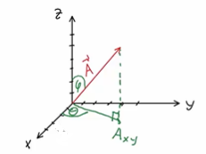
- מכפלה בין וקטורים מאונכים מתאפסת, זו דרך לבדוק האם וקטורים מאונכים.
וקטור בשלושה מימדים:
$0≤φ≤π$
$$0≤θ≤2π \\ \tan{θ}=\frac{A_{y}}{A_{x}}$$---------------------------
$\left|\vec{A}\right|=\sqrt{A_{x}^{2}+A_{y}^{2}+A_{z}^{2}}$ $; \cos{φ}=\frac{A_{z}}{\left|\vec{A}\right|}=\frac{A_{z}}{\sqrt{A_{x}^{2}+A_{y}^{2}+A_{z}^{2}}}$
- פירוק לרכיבים: $A_{z}=\left|\vec{A}\right|\cos{φ}$ ; $A_{xy}=\left|\vec{A}\right|\sin{φ}$
$A_{x}=\left|\vec{A}\right|\sin{φ}\cos{θ ;}$ $A_{y}=\left|\vec{A}\right|\sin{φ}\sin{θ }$
פתיחת סוגרים והעלאה בריבוע:
$$\vec{A}⋅\left(\vec{B}+\vec{C}\right)=\vec{A}⋅\vec{B}+\vec{A}⋅\vec{C}$$
$${\left(\vec{A}+\vec{B}\right)}^{2}={\left|\vec{A}\right|}^{2}+2\vec{A}⋅\vec{B}+{\left|\vec{B}\right|}^{2}$$
זווית בין שני וקטורים: $\cos{α}=\frac{A_{x}B_{x}+A_{y}B_{y}}{\left|\vec{A}\right|⋅\left|\vec{B}\right|}=\frac{\vec{A}⋅\vec{B}}{\left|\vec{A}\right|⋅\left|\vec{B}\right|}$
מכפלה וקטורית:
דרך 1 לעשות את המכפלה– דטרמיננטה:
$\vec{A}×\vec{B}=\left|\begin{matrix}\hat{x} & \hat{y} & \hat{z} \\ A_{x} & A_{y} & A_{z} \\ B_{x} & B_{y} & B_{z}\end{matrix}\right|$
דרך 2 – לפי גודל וכיוון בנפרד:
גודל המכפלה הוא: $\left|\vec{A}×\vec{B}\right|=\left|\vec{A}\right|\left|\vec{B}\right|\left|\sin{α}\right|$


וכיוון לפי כלל יד ימין שימו לב שאתם עם יד ימין!! ובתמונה השמאלית, קודם לעשות אקדח ואחר"כ לפתוח את האמה!
גרדיאנט בקרטזיות: $\vec{∇}f=\frac{∂f}{∂x}\hat{x}+\frac{∂f}{∂y}\hat{y}+\frac{∂f}{∂z}\hat{z}$
- בגליליות: $\vec{∇}f=\frac{∂f}{∂r}\hat{r}+\frac{1}{r}\frac{∂f}{∂θ}\hat{θ}+\frac{∂f}{∂z}\hat{z}$
- בכדוריות (*): $\vec{∇}f=\frac{∂f}{∂r}\hat{r}+\frac{1}{r\sin{φ}}⋅\frac{∂f}{∂θ}\hat{θ}+\frac{1}{r}\frac{∂f}{∂φ}\hat{φ}$
רוטור (Rot/Curl) בקרטזיות:
$$\vec{∇}×\vec{F}=\left|\begin{matrix}\hat{x} & \hat{y} & \hat{z} \\ \frac{∂}{∂x} & \frac{∂}{∂y} & \frac{∂}{∂z} \\ F_{x} & F_{y} & F_{z}\end{matrix}\right|=$$
$$=\left(\frac{∂F_{z}}{∂y}-\frac{∂F_{y}}{∂z}\right)\hat{x}-\left(\frac{∂F_{z}}{∂x}-\frac{∂F_{x}}{∂z}\right)\hat{y}+\left(\frac{∂F_{y}}{∂x}-\frac{∂F_{x}}{∂y}\right)\hat{z}$$
- בגליליות:
$$\vec{∇}×\vec{F}=\left(\frac{1}{r}\frac{∂F_{z}}{∂θ}-\frac{∂F_{θ}}{∂z}\right)\hat{r}+\left(\frac{∂F_{r}}{∂z}-\frac{∂F_{z}}{∂r}\right)\hat{θ}+$$
$$+\frac{1}{r}\left(\frac{∂\left(rF_{θ}\right)}{∂r}-\frac{∂F_{r}}{∂θ}\right)\hat{z}$$
- בכדוריות (*):
$$\vec{∇}×\vec{F}=\frac{1}{r\sin{φ}}\left(\frac{∂}{∂φ}\left(F_{θ}\sin{φ}\right)-\frac{∂F_{φ}}{∂θ}\right)\hat{r}+$$
$$+\frac{1}{r}\left(\frac{∂}{∂r}\left(rF_{φ}\right)-\frac{∂F_{r}}{∂φ}\right)\hat{θ}+\frac{1}{r}\left(\frac{1}{\sin{φ}}\frac{∂F_{r}}{∂θ}-\frac{∂}{∂r}\left(r⋅F_{θ}\right)\right)\hat{φ}$$
(*) שימו לב שהזווית $φ$ עם ציר ה-$z$ והזווית $θ$ עם ציר $x$
במערכות צירים צריך להתקיים:
$\hat{x}×\hat{y}=\hat{z}$ ; $\hat{r}×\hat{θ}=\hat{z} ; \hat{r}×\hat{θ}=\hat{φ}$
זהויות כלליות למכפלה סקלרית וקטורית:
$\vec{A}⋅\left(\vec{B}×\vec{C}\right)=\vec{B}⋅\left(\vec{C}×\vec{A}\right)=\vec{C}⋅\left(\vec{A}×\vec{B}\right)$
$$\vec{A}×\left(\vec{B}×\vec{C}\right)=\vec{B}\left(\vec{A}⋅\vec{C}\right)-\vec{C}\left(\vec{A}⋅\vec{B}\right)$$
$$\left(\vec{A}×\vec{B}\right)⋅\left(\vec{C}×\vec{D}\right)=\left(\vec{A}⋅\vec{C}\right)⋅\left(\vec{B}⋅\vec{D}\right)-\left(\vec{A}⋅\vec{D}\right)\left(\vec{B}⋅\vec{C}\right)$$
$$\vec{A}×\left(\vec{B}×\left(\vec{C}×\vec{D}\right)\right)=$$
$$=\vec{B}\left(\vec{A}⋅\left(\vec{C}×\vec{D}\right)\right)-\left(\vec{A}⋅\vec{B}\right)\left(\vec{C}×\vec{D}\right)$$
גרדיאנט בקרטזיות: $\vec{∇}f=\frac{∂f}{∂x}\hat{x}+\frac{∂f}{∂y}\hat{y}+\frac{∂f}{∂z}\hat{z}$
גרדיאנט בגליליות: $\vec{∇}f=\frac{∂f}{∂r}\hat{r}+\frac{1}{r}\frac{∂f}{∂θ}\hat{θ}+\frac{∂f}{∂z}\hat{z}$
בכדוריות (*): $\vec{∇}f=\frac{∂f}{∂r}\hat{r}+\frac{1}{r\sin{φ}}⋅\frac{∂f}{∂θ}\hat{θ}+\frac{1}{r}\frac{∂f}{∂φ}\hat{φ}$
דיברגנט div בקרטזיות: $\vec{∇}∙\vec{F}=\frac{∂F_{x}}{∂x}+\frac{∂F_{y}}{∂y}+\frac{∂F_{z}}{∂z}$
div בגליליות: $\vec{∇}∙\vec{F}=\frac{1}{r}\frac{∂{(rF}_{r)}}{∂r}+\frac{1}{r}\frac{∂F_{θ}}{∂θ}+\frac{∂F_{z}}{∂z}$
div בכדוריות:
$\vec{∇}∙\vec{F}=\frac{1}{r^{2}}\frac{∂{(r^{2}F}_{r)}}{∂r}+\frac{1}{rsinφ}\frac{∂F_{θ}}{∂θ}+\frac{∂{(F}_{φ}sinφ)}{∂φ}$
רוטור (Rot/Curl) בקרטזיות:
$$\vec{∇}×\vec{F}=\left|\begin{matrix}\hat{x} & \hat{y} & \hat{z} \\ \frac{∂}{∂x} & \frac{∂}{∂y} & \frac{∂}{∂z} \\ F_{x} & F_{y} & F_{z}\end{matrix}\right|=$$
$$=\left(\frac{∂F_{z}}{∂y}-\frac{∂F_{y}}{∂z}\right)\hat{x}-\left(\frac{∂F_{z}}{∂x}-\frac{∂F_{x}}{∂z}\right)\hat{y}+\left(\frac{∂F_{y}}{∂x}-\frac{∂F_{x}}{∂y}\right)\hat{z}$$
בגליליות:
$$\vec{∇}×\vec{F}=\left(\frac{1}{r}\frac{∂F_{z}}{∂θ}-\frac{∂F_{θ}}{∂z}\right)\hat{r}+\left(\frac{∂F_{r}}{∂z}-\frac{∂F_{z}}{∂r}\right)\hat{θ}+$$
$$+\frac{1}{r}\left(\frac{∂\left(rF_{θ}\right)}{∂r}-\frac{∂F_{r}}{∂θ}\right)\hat{z}$$
בכדוריות (*):
$$\vec{∇}×\vec{F}=\frac{1}{r\sin{φ}}\left(\frac{∂}{∂φ}\left(F_{θ}\sin{φ}\right)-\frac{∂F_{φ}}{∂θ}\right)\hat{r}+$$
$$+\frac{1}{r}\left(\frac{∂}{∂r}\left(rF_{φ}\right)-\frac{∂F_{r}}{∂φ}\right)\hat{θ}+\frac{1}{r}\left(\frac{1}{\sin{φ}}\frac{∂F_{r}}{∂θ}-\frac{∂}{∂r}\left(r⋅F_{θ}\right)\right)\hat{φ}$$
(*) שימו לב שהזווית $φ$ עם ציר ה-$z$ והזווית $θ$ עם ציר $x$
זהויות של אופרטורים:
$$\vec{∇}\left(f+g\right)=\vec{∇}f+\vec{∇}g$$
$$\vec{∇}\left(\vec{A}+\vec{B}\right)=\left(\vec{∇}⋅\vec{A}\right)+\left(\vec{∇}⋅\vec{B}\right)$$
$$\vec{∇}×\left(\vec{A}+\vec{B}\right)=\left(\vec{∇}×\vec{A}\right)+\left(\vec{∇}×\vec{B}\right)$$
$$\vec{∇}\left(\vec{A}⋅\vec{B}\right)=\vec{A}×\left(\vec{∇}×\vec{B}\right)+\vec{B}×\left(\vec{∇}×\vec{A}\right)+$$
$$+\left(\vec{A}⋅\vec{∇}\right)\vec{B}+\left(\vec{B}⋅\vec{∇}\right)\vec{A}$$
$$\vec{∇}\left(f⋅g\right)=\left(\vec{∇}f\right)⋅g+\left(\vec{∇}g\right)⋅f$$
$$\vec{∇}\left(f⋅\vec{A}\right)=f\left(\vec{∇}⋅\vec{A}\right)+\vec{A}⋅\left(\vec{∇}f\right)$$

קבועים GOOL
מסות הפרוטון, נויוטרון ואלקטרון:
$${m_{n}≈m}_{p}=1.67⋅{10}^{-27}kg ; m_{e}=9.1⋅{10}^{-31}kg$$
מטען הפרוטון והאלקטרון:
$$q_{p}=1.6⋅{10}^{-19}C=e=-q_{e}$$
מקדם דיאלקטרי של הריק ו- k :
$k=\frac{1}{4πε_{0}}=9⋅{10}^{9}\frac{N⋅m^{2}}{C^{2}}$ ; $ε_{0}=8.85⋅{10}^{-12}\frac{C^{2}}{N⋅m^{2}}$

חוק קולון GOOL
חוק קולון : הכוח החשמלי שמפעיל מטען $q_{1}$ כלשהו על מטען $q_{2}$ כלשהו : $\vec{F}=\frac{kq_{1}⋅q_{2}}{r^{2}}\hat{r}=\frac{kq_{1}q_{2}}{r^{3}}\vec{r}$
$\vec{r}$ - וקטור מ- $q_{1}$ אל $q_{2}$ , $r=\left|\vec{r}\right|$ ו- $\hat{r}=\frac{\vec{r}}{r}$
השדה החשמלי שיוצר מטען $q$ במרחב :
$$\vec{E}=\frac{kq_{ }}{r^{2}}\hat{r}=\frac{kq_{ }}{r^{3}}\vec{r}$$
$\vec{r}$ - וקטור מהמטען $q$ אל הנקודה בה מחשבים את השדה.
שימו לב שבנוסחה הזו המטען הוא זה שיוצר את השדה.
הכוח הפועל על מטען $q$ הנמצא בשדה חשמלי $\vec{E}$ :
$$\vec{F}=q_{ }\vec{E}$$
שימו לב שבנוסחה הזו המטען $q_{ }$ הוא המטען שמרגיש את הכוח (המטען בעצמו גם יוצר שדה אבל זה לא רלוונטי לנוסחה הזו והמטען לא מרגיש את השדה שהוא יוצר)
חישוב שדה או כוח שיוצרת התפלגות מטען רציפה: נחלקת את הגוף לחתיכות קטנות, נחשב את השדה שיוצרת כל חתיכה בנקודה ונסכום על כל החתיכות. שימו לב שלסכום על כל רכיב (x, y ו- z) בנפרד.
אלמנט המטען של חתיכה קטנה הוא:
$$ⅆq=λdl/σds/ρdv$$
כאשר $dl$ , $ds$ ו- $dv$ הם אלמנט אורך, שטח ונפח בהתאמה. הביטוי של האלמנטים מופיע במבוא מתמטי תחת הקורדינטות המתאימות.

פוטנציאל GOOL
הגדרת הפוטנציאל: $φ=-\int{\vec{E}⋅ⅆ\vec{r}} או \vec{E}=-\vec{∇}φ$
אנרגיה פוטנציאלית חשמלית: $U=qφ$
מתח: $V=Δφ$
העבודה של הכוח החשמלי: $W=-ΔU=-qΔφ$
עבודה להזיז מטען נגד הכוח החשמלי: $W=ΔU=qΔφ$
פוטנציאל של מטען נקודתי: $φ=\frac{kq}{r}$
מוליכים:
- המטענים בתוך מוליך חופשיים לזוז.
- במצב סטטי (ללא זרם או תנועת מטען) השדה (או הכוח) בתוך המוליך מתאפס.
- על השפה יכול להיות שדה מאונך לשפה.
- במצב סטטי, המטען הכולל בכל נקודה בתוך המוליך הוא אפס למעט על השפה.
- הפוטנציאל במוליך אחיד (קבוע).
הארקה - חיבור לקרקע , מאפסת את הפוטנציאל.
שיטות לחישוב פוטנציאל:
1. אם ניתן לחשב את השדה (בדר"כ עם חוק גאוס) או אם השדה נתון, נעשה אינטגרל לא מסוים על השדה בכל תחום ונוסיף קבוע. את הקבועים מוציאם על ידי תנאי הרציפות של הפוטנציאל וכיול (בחירת נק' האפס).
2. חלוקת הגוף לחתיכות קטנות, חישוב הפוטנציאל של כל חתיכה כמו גוף נקודתי $dφ=\frac{kdq}{r}$ וסכימה. (הסבר על $dq$ בחוק קולון)

דיפול חשמלי GOOL
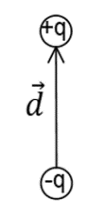
דיפול חשמלי הוא זוג מטענים בעלי מטען זהה וסימון הפוך הנמצאים במרחק $d$ זה מזה.
מומנט הדיפול : $\vec{p}=q\vec{d}$
כיוונו מהמטען השלילי לחיובי.

הפוטנציאל שיוצר דיפול במרחק גדול $r≫d$:
$$φ=\frac{k\left(\vec{p}⋅\vec{r}\right)}{r^{3}}=\frac{k\left(\vec{p}⋅\hat{r}\right)}{r^{2}}$$
השדה של דיפול במרחק גדול: $\vec{E}=\frac{k[3\left(\vec{p}⋅\hat{r}\right)\hat{r}-\vec{p}]}{r^{3}}$
מומנט דיפול של מערכת מטענים:
$$p_{x}=\sum{x_{i}q_{i}}=\int{xⅆq}$$
מומנט כוח הפועל על דיפול הנמצא בשדה חשמלי חיצוני:
$$\vec{τ}=\vec{p}×\vec{E}$$
אנרגיה פוטנציאלית של דיפול בשדה חיצוני:
$$U=-\vec{p}⋅\vec{E}$$
כוח הפועל על דיפול הנמצא בשדה חיצוני:
$\vec{F}=\left(\vec{p}⋅\vec{∇}\right)⋅\vec{E}=-\vec{∇}U$
השוויון האחרון נכון רק אם השדה משמר (שדה שנוצר ממטענים) ומומנט הדיפול אחיד (לא תלוי בקואורדינטות).

מציאת התפלגות מטען GOOL
למצא צפיפות נפחית נעשה: $ρ=ε_{0}\vec{∇}⋅\vec{E}$
למצא צפיפות משטחית: $σ=ε_{0}ΔE_{⊥}$
כאשר $ΔE_{⊥}$ היא הקפיצה בשדה המאונך למשטח.
מטען נקודתי: אם יש שדה מהצורה $\vec{E}=\frac{α}{r^{2}}\hat{r}$ (בקורדינטות כדוריות) באזור הכולל את הראשית אז יש מטען נקודתי כך ש $q=\frac{α}{k}$ .
צפיפות מטען אורכית: אם יש שדה מהצורה $\vec{E}=\frac{α}{r^{ }}\hat{r}$ (בקורדינטות גליליות) באזור הכולל את הראשית אז יש צפיפות מטען אורכית כך ש $λ=2πε_{0}α$ .
אם נתון הפוטנציאל אז קודם נמצא את השדה באמצעות $\vec{E}=-\vec{∇}φ$ (הנוסחאות של הגרדיאנט בפרק וקטורים)

אנרגיה הדרושה לבניית מערכת GOOL
$$U=Σ\frac{1}{2}φ_{i}q_{i}=\int{\frac{ε_{0}}{2}E^{2}ⅆv}$$
- הסכום הוא על כל המטענים כפול הפוטנציאל שהם נמצאים בו.
- בנוסחה עם האינטגרל על השדה אפשר להשתמש רק אם אין מטענים נקודתיים או התפלגות קווית
$μ_{E}=\frac{ε_{0}}{2}E^{2}$ נקראת צפיפות האנרגיה החשמלית

מטעני דמות GOOL
שיטה למצא פוטנציאל בבעיות עם מוליכים והתפלגות
מטען שאינה אחידה.
השיטה:
- נבנה בעיה מקבילה ללא המוליך .
- בבעיה המקבילה נשאיר את אותה התפלגות המטען שיש בתחום בו אנחנו מחפשים את הפוטנציאל.
- בתחום הנוסף (שבו אנחנו לא מחפשים את הפוטנציאל) נוסיף מטענים כך שתנאי השפה בבעיה המקבילה יהיו זהים לתנאי השפה בבעיה המקורית.
- לפי משפט הקיום והיחידות, הפוטנציאל בבעיה המקבילה (בתחום שאנחנו מחפשים) זהה לפוטנציאל בבעיה המקורית.
המקרה של קליפה כדורית ומטען נקודתי:
$$q^{'}=-\frac{R}{a}q ; b=\frac{R^{2}}{a}$$
- אם הקליפה נמצאת בפוטנציאל $V_{0}$
אז נוסיף מטען $q^{''}=\frac{V_{0}R}{k}$ במרכז הקליפה.
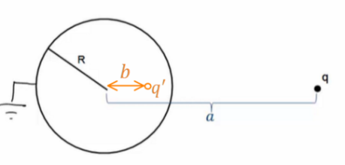
המקרה של שני גלילים אינסופיים:
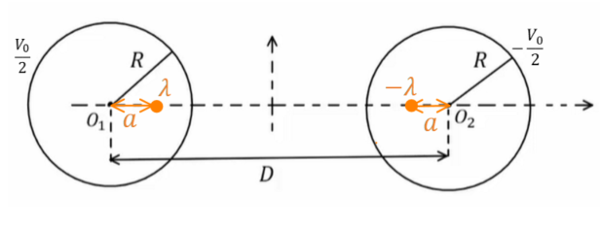
$λ=\frac{πε_{0}V_{0}}{\ln\left(\frac{D}{2R}+\sqrt{{\left(\frac{D}{2R}\right)}^{2}-1}\right)}$ ; $a=\frac{D}{2}-\sqrt{{\left(\frac{D}{2}\right)}^{2}-R}$

חומרים דיאלקטרים GOOL
חומר דיאלקטרי הוא חומר שמכיל דיפולים. במצב רגיל כל דיפול לכיוון שונה והשדה הממוצע בחומר הוא אפס. כשמכנסים את החומר לשדה חצוני הדיפולים מתיישרים ויוצרים שדה מנוגד לשדה החיצוני.
השדה בתוך חומר דיאלקטרי לינארי ואיזוטרופי:
$$\vec{E}=\frac{{\vec{E}}_{free}}{ε_{r}}$$
${\vec{E}}_{free}$ הוא השדה שנוצר ממטענים חופשים/מחוץ לחומר.
$\vec{E}$ הוא השדה הכולל בתוך החומר (מהמטענים החופשיים והדיפולים של החומר).
$ε_{r}$ או $κ$ - מקדם דיאלקטרי של החומר -תכונה של החומר בדר"כ קבוע וידוע. $ε_{r}>1$ ו- $ε=ε_{0}ε_{r}$
$σ_{free}$ - צפיפות המטען שיוצרת את השדה החיצוני:
$$σ_{free}=ε_{0}ΔE_{{free}_{⊥}}$$
$σ_{T}$ - צפיפות המטען הכוללת: $σ_{T}=ε_{0}ΔE_{⊥}$
$σ_{i}$ - צפיפות מטען מושרית /קשורה: צפיפות מטען שנוצרת על שפת החומר הדיאלקטרי מהקיטוב של הדיפולים.:
$$σ_{i}=σ_{T}-σ_{free}$$
$\vec{P}$ - וקטור הפולריזציה. צפיפות הדיפולים ליחידת נפח:.
$$\vec{P}=N{\vec{p}}_{1}$$
${\vec{p}}_{1}$ - מומנט הדיפול של דיפול יחיד בחומר.
$N$ - מספר הדיפולים ביחידת נפח. יחידות של $\left[\frac{1}{m^{3}}\right]$.
מומנט הדיפול הכולל בחומר: $\vec{p}=\int{\vec{P}ⅆV}$
הקשר בין $\vec{P}$ לצפיפות המושרית על השפה:
$$σ_{i}≡σ_{b}=\vec{P}⋅\hat{n}$$
כאשר $\hat{n}$ הוא וקטור יחידה המאונך לשפה כלפי חוץ מהגוף.
אם $\vec{P}$ לא אחיד אז יש גם צפיפות מטען מושרית נפחית בתוך החומר: $ρ_{i}≡ρ_{b}=-\vec{∇}⋅\vec{P}$
וקטור העתקה: $\vec{D}=ε_{0}\vec{E}+\vec{P}$
חוק גאוס למטען החופשי:
$$\vec{∇}⋅\vec{D}=ρ_{f}⇔\oint{\vec{D}⋅ⅆ\vec{s}}=Q_{in_{f}}$$
בחומרים לינארים (בדר"כ בשאלות): $\vec{D}=ε\vec{E}$
חומר איזוטרופי: $\vec{D}=ε_{0}{\vec{E}}_{0}$

מעגלי זרם ישר GOOL
זרם: $I=\frac{ⅆq}{ⅆt}$
- כמות המטען שעוברת (דרך שטח חתך) ביחידת זמן.
חוק אוהם - הקשר בין המתח לזרם בנגד: $V=IR$
חיבור נגדים בטור - נגדים עם זרם זהה: $R_{T}=R_{1}+R_{2}$
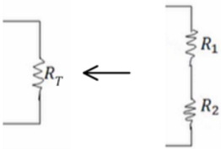
כאשר $R_{T}$ התנגדות הנגד השקול.
$$V_{T}=V_{1}+V_{2}$$
$$I_{T}=I_{1}=I_{2}$$
כאשר $V_{T}$ ו- $I_{T}$ הם המתח והזרם בנגד השקול.
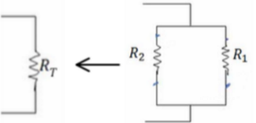
חיבור נגדים במקביל - נגדים עם מתח זהה:
$$\frac{1}{R_{T}}=\frac{1}{R_{1}}+\frac{1}{R_{2}}$$
$$I_{T}=I_{1}+I_{2}$$
$$V_{T}=V_{1}=V_{2}$$

- עבור יותר משני נגדים הנוסחאות ממשיכות באופן דומה:
בטור: $R_{T}=ΣR_{i} , V_{T}=ΣV_{i} , I_{T}=I_{i}$
במקביל: $\frac{1}{R_{T}}=Σ\frac{1}{R_{i}} , I_{T}=ΣI_{i} , V_{T}=V_{i}$
מד זרם (אמפרמטר) אידיאלי - מחובר בטור ובעל התנגדות זניחה.
מד מתח (וולטמטר) אידיאלי - מחובר במקביל לרכיב הנמדד, בעל התנגדות מאוד גבוהה.
ההספק בנגד: $P=IV=I^{2}R=\frac{V^{2}}{R}$
($P=IV$ נכון לכל רכיב חשמלי , שני השוויונים האחרים הם לאחר שימוש בחוק אוהם ונכונים רק בנגד).
נתק - מצב בו לא עובר זרם - חוט חתוך או התנגדות אינסופית.
קצר - מצב בו אין התנגדות
מקור מתח לא אידיאלי: $V=ε-Ir$
$V$ - מתח הדקים, המתח בין קצוות הסוללה או המתח שמרגיש המעגל - תלוי בזרם.
$ε$ - כא"מ הסוללה, מתח פנימי שאינו משתנה.
$r$ - ההתנגדות הפנימית.
חוקי קירכהוף (לפתרון מעגלים מורכבים):
- נגדיר זרם לכל חוט במעגל .
- נרשום משוואות מתחים , סכום המתחים במסלול סגור שווה לאפס. (להוסיף משוואות עד שעוברים על כל הרכיבים במעגל).
- נרשום משוואות זרמים, בכל צומת סך הזרם שנכנס שווה לסך הזרם שיוצא.
- נפתור את מערכת המשוואות.
שיטת קרמר (לפתרון מערכת משוואות): $I_{i}=\frac{Δ_{i}}{Δ}$
$Δ$ - דטרמיננטה של מערכת המשוואות ההומוגנית )ללא הפתרונות(. לדוגמה, עבור מערכת המשוואות הבאה:
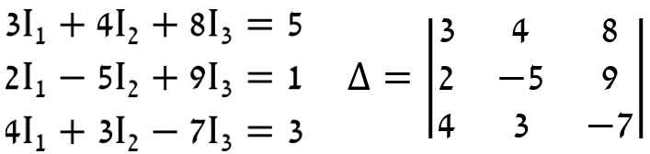
$Δ_{i}$ - דטרמיננטה של מערכת המשוואות שהוחלפה בה העמודה ה i בעמודת התשובות. לדוגמה, במערכת הנ"ל:
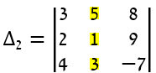
זרמי חוגים:
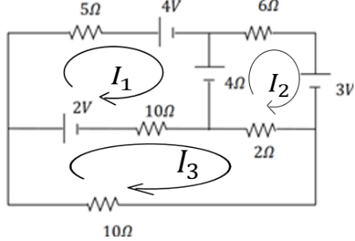
1. נחלק את המעגל למעגלים סגורים ונבחר זרמים לכל מעגל. לדוגמה:
2. נעשה משוואת מתחים לכל מעגל. עבור מעגל 1 בדוגמה:
$5I_{1}+4+4+10{(I_{1}-I}_{3})-2=0$
3. נפתור את מערכת המשוואות

חומרים דיאלקטרים GOOL
הגדרת הקיבול: $C=\frac{\left|q\right|}{\left|V\right|}$
הקיבול היא תכונה קבועה ותלויה רק במבנה הגיאומטרי של הגוף (ולא במתח או במטען על הרכיב).
קיבול של קבל לוחות: $C=\frac{ε_{0}A}{d}$
$A$ - שטח כל לוח. $d$ - מרחק בין הלוחות, $d≪\sqrt{A}$.
שדה בתוך קבל לוחות: $E=\frac{σ}{ε_{0}}=\frac{V}{d}$
$σ$ - צפיפות המטען ליחידת שטח בכל לוח.
$V$ - המתח בין הלוחות. $d$ - מרחק בין הלוחות.
קיבול של קבל גלילי: $C=\frac{2πε_{0}L}{\ln{\frac{b}{a}}}$
$a$ ו- $b$ - רדיוס הגליל הפנימי והחיצוני בהתאמה.
$L$ - אורך הגלילים, $a,b≪L$
הקיבול של קבל המלא בחומר דיאלקטרי אחיד: $C^{'}=kC_{0}$
$k$ ) או ( $ε_{r}$ - המקדם הדיאלקטרי של החומר.
$C_{0}$ - הקיבול ללא החומר הדיאלקטרי.
חיבור קבלים בטור (קבלים עם מטען זהה):
$\frac{1}{C_{T}}=\frac{1}{C_{1}}+\frac{1}{C_{2}}$
כאשר $Q_{T}=Q_{1}=Q_{2}$ ו- $V_{T}=V_{1}+V_{2}$
חיבור קבלים במקביל (מתח זהה): $C_{T}=C_{1}+C_{2}$
כאשר $Q_{T}=Q_{1}+Q_{2}$ ו- $V_{T}=V_{1}=V_{2}$
שיטה 1 לחישוב קיבול - לפי הגדרה:
א. נניח שיש מטען Q על לוחות הקבל.
ב. נחשב את השדה בין הלוחות
ג. נחשב את המתח בין הלוחות
ד. נציב בנוסחה (בדר"כ Q יצטמצם)
שיטה 2 לחישוב קיבול - פירוק הקבל לקבלים חלקיים:
א. נפרק את הקבל לקבלים שמחוברים בטור או במקביל
ב. נחשב את הקיבול של כל אחד
ג. נחבר חזרה באמצעות הנוסחאות
אנרגיה האגורה בקבל: $U_{c}=\frac{1}{2}\frac{q^{2}}{C}=\frac{1}{2}CV^{2}=\frac{1}{2}qV$
העבודה שמבצעת הסוללה: $W_{s}=ΔqV_{s}=-2ΔU_{c}$
$Δq$ הוא המטען שעבר דרכה (וזה המטען שקיבל הקבל)
הכוח הפועל על חומר דיאלקטרי בקבל: $F=\left|\frac{ⅆU_{c}}{ⅆx}\right|$
הכוח תמיד מושך את החומר פנימה.

פריקה וטעינה של קבל GOOL
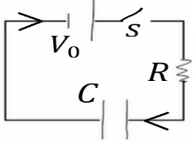
מעגל טעינה:
- משוואת המתחים:
$$V_{0}-\frac{q}{C}-IR=0$$
$$I=\frac{ⅆq}{ⅆt}$$
- המטען והמתח על הקבל כתלות בזמן(בטעינה):
$$q\left(t\right)=CV_{0}\left(1-ⅇ^{-\frac{t}{τ}}\right) ; V_{c}\left(t\right)=V_{0}\left(1-ⅇ^{-\frac{t}{τ}}\right)$$
$τ=RC$ הוא קבוע הזמן אופייני
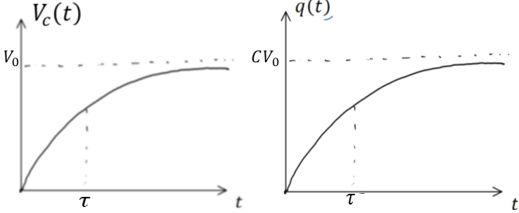
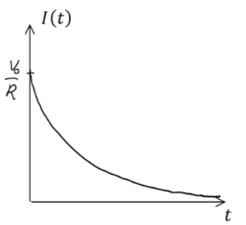
- הזרם כתלות בזמן:
$I\left(t\right)=\frac{V_{0}}{R}ⅇ^{-\frac{t}{τ}}$

- בהתחלה $(t=0)$ הקבל מתנהג כמו קצר, המתח והמטען על הקבל הם אפס והזרם הוא $\frac{V_{0}}{R}$.
- לאחר זמן רב ($t>5τ$) הקבל מתנהג כמו נתק, המטען והמתח קבועים והזרם מתאפס.
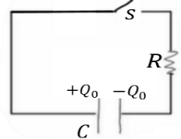
מעגל פריקה:
- משוואת המתחים:
$$\frac{q}{C}-IR=0$$
$$I=-\frac{ⅆq}{ⅆt}$$

- המטען והמתח על הקבל כתלות בזמן (בפריקה):
$$q\left(t\right)=Q_{0}ⅇ^{-\frac{t}{τ}} ; V_{c}\left(t\right)=V_{0}ⅇ^{-\frac{t}{τ}} ; Q_{0}=CV_{0}$$
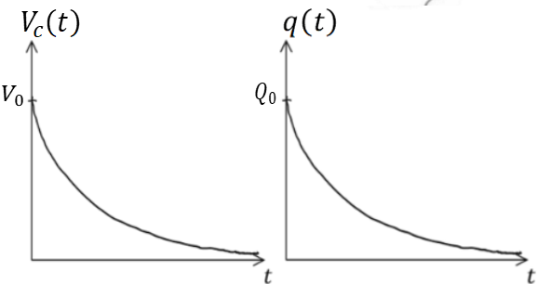
- הזרם כתלות בזמן בפריקה זהה לטעינה: $I\left(t\right)=\frac{V_{0}}{R}ⅇ^{-\frac{t}{τ}}$

מבנה הנגד וצפיפות זרם GOOL
התלות של ההתנגדות במבנה הנגד: $R=ρ\frac{L}{S}$
$ρ$ - התנגדות סגולית, תלויה בחומר) לא להתבלבל עם צפיפות מטען נפחית(.
$L$ - אורך הנגד, הדרך שהמטענים עושים בנגד.
$S$ )או ($A$ - שטח החתך, משטח שמאונך לכיוון הזרם.
הערה: שטח החתך וההתנגדות הסגולית צריכים להיות אחידים לאורך הנגד. במידה והם לא אחידים צריך לחלק את הנגד לחתיכות, לחשב התנגדות של כל חתיכה ולסכום לפי סוג החיבור (במקביל/בטור)
מוליכות (לא לבלבל עם צפיפות מטען משטחית): $σ=\frac{1}{ρ}$
$\vec{J}$ - צפיפות הזרם ליחידת שטח: $I=\int{\vec{J}⋅ⅆ\vec{S}}$
כאשר האינטגרל הוא על שטח החתך, שטח שמאונך ל - $\vec{J}$.
- אם $\vec{J}$ אחידה אז: $I=JS$חוק אוהם הדיפרנציאלי: $\vec{J}=σ\vec{E}$
כאשר $σ$ היא המוליכות ו- $E$ השדה החשמלי.
חישוב צפיפות זרם עבור צפיפות מטען נפחית בתנועה:
$$\vec{J}=ρ\vec{v}$$
כאשר $ρ$ היא צפיפות נושאי המטען ליחידת נפח ו- $\vec{v}$ היא מהירות נושאי המטען. במוליך, $ρ=nq$ כאשר $n$ הוא מספר נושאי המטען ליח נפח ו- $q$ הוא המטען של נושא מטען יחיד, בד"כ אלקטרון. מהירות המטענים נקראת מהירות הסחיפה ${\vec{v}}_{drift}$.
$\vec{k}$ - צפיפות הזרם ליחידת אורך: $I=\int{\vec{k}⋅ⅆ\vec{l}}$
כאשר האינטגרל הוא על אורך שמאונך ל - $\vec{k}$
אם $\vec{k}$ אחידה אז: $I=kl$
חישוב צפיפות זרם עבור צפיפות מטען משטחית בתנועה:
$$\vec{k}=σ\vec{v}$$
עבור צפיפות מטען ליחדת אורך $λ$ בתנועה נקבל: $I=λv$

שדות של מטענים נעים GOOL
הגדרת המטען: $q=ε_{0}\oint{\vec{E}⋅ⅆ\vec{s}}$
המטען הוא גודל אינווריאנטי במעבר בין מערכות ייחוס.
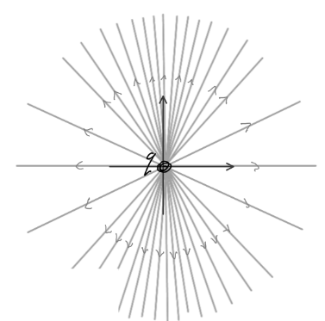
שדה של מטען הנע במהירות קבועה:
$E=\frac{kq}{r^{2}}⋅\frac{\left(1-β^{2}\right)}{{\left(1-β^{2}\sin^{2}{θ}\right)}^{\frac{3}{2}}}$ ; $β=\frac{v}{c}$
$θ$ היא הזווית בין המהירות לוקטור המיקום שבו מחפשים את השדה.
- השדה הוא שדה לא משמר!
- השדה של מטען במנוחה זהה לחוק קולון "הרגיל".
- קווי השדה מתוארים באיור:
שדה של מטען שעוצר בפתאומיות:
ניצור ספירה סביב הנקודה שבה נעצר המטען ברדיוס השווה למהירות האור כפול הזמן מתחילת התנועה.
בתוך הספירה השדה יהיה שדה של מטען במנוחה.
מחוץ לספירה השדה יהיה שדה של המטען כאילו הוא לא הפסיק את התנועה.
עובי הספירה קשור לתהליך העצירה. השדה בתוך עובי הספירה הוא בערך בכיוון משיק לספירה.
שדה של מטען שמתחיל תנועה בפתאומיות:
ניצור ספירה סביב הנקודה ממנה התחיל המטען לנוע ברדיוס השווה למהירות האור כפול הזמן מתחילת התנועה. בתוך הספירה השדה יהיה שדה של מטען הנע במהירות קבועה. מחוץ לספירה השדה יהיה שדה של המטען במנוחה (הנמצא בנקודת המוצא).
עובי הספירה קשור לתהליך העצירה והשדה שם הוא בערך בכיוון משיק לספירה.
המקרה | השדה של המטען שמפעיל את הכוח | הכוח
שני המטענים במנוחה | שדה של מטען במנוחה | $$Q\vec{E}$$
המטען שמפעיל את הכוח נע במהירות קבועה והמטען שמרגיש את הכוח במנוחה | שדה של מטען במהירות קבועה | $$Q\vec{E}$$
המטען שמפעיל את הכוח במנוחה והמטען שמרגיש את הכוח נע במהירות קבועה | שדה של מטען במנוחה | $$Q\vec{E}$$
שני המטענים נעים במהירות קבועה | שדה של מטען הנע במהירות קבועה | $Q\vec{E}$ ועוד תוספת*
*התוספת מגיעה משינוי מערכת הייחוס של המטען עליו פועל הכוח וניתן לתאר אותה באמצעות שדה נוסף כך שהיא שווה ל- $Q\vec{v}×\vec{B}$ . זה ההסבר של תורת היחסות לכוח המגנטי.

הכוח המגנטי -חוק לורנץ GOOL
חוק לורנץ - הכוח המגנטי: ${\vec{F}}_{B}=q\vec{v}×\vec{B}$
ניתן לחשב את הכוח בשתי דרכים.
- דרך דטרמיננטה (ראו מכפלה וקטורית בוקטורים).
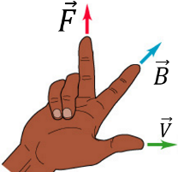
- דרך גודל וכיוון בנפרד, הגודל הוא: $F_{B}=qvB\sin{α}$ כאשר $α$ היא הזווית בין המהירות לשדה. וכיוון לפי כלל יד ימין:
- שימו לב שאתם עם יד ימין! !
- כיוון הכוח הוא עבור מטען חיובי (עבור מטען שלילי הכוח בכיוון הפוך).
- לא להפוך את הסדר של האצבע והאמה (עדיף לעשות קודם אקדח).
תנועה בשדה אחיד: מטען $q$ בעל מסה $m$ הנע במהירות $v$ בשדה מגנטי אחיד (המאונך למהירות) עושה תנועה מעגלית, רדיוס המעגל הוא: $R=\frac{mv}{qB}$
אם $v$ לא מאונך למהירות אז התנועה תהיה בורגית כאשר המעגל יהיה מסביב לשדה, רדיוס המעגל יהיה:
$$R=\frac{mv\sin{α}}{qB}$$
$v\cos{α}$ היא מהירות ההתקדמות לאורך ציר השדה.
עבודת הכוח המגנטי: תמיד מתאפסת (כי הוא מאונך לתנועה).

הכוח המגנטי על תיל נושא זרם GOOL
הכוח הפועל על חתיכת תיל קטנה באורך $dl$ עם זרם $I$ הנמצאת בשדה מגנטי $B$ הוא: $ⅆ\vec{F}=Iⅆ\vec{l}×\vec{B}$
- אם התיל ישר בשדה אחיד אז גודל הכוח הוא:
$$F=BIL\sin{α}$$
את כיוון הכוח יש למצא לפי כלל יד ימין כמו בחוק לורנץ על מטען בודד כאשר כיוון הזרם (או כיוון ה- $dl$) מחליף את המהירות.
- הכוח על לולאה סגורה בשדה אחיד מתאפס.
- הכוח על תיל בשדה אחיד אינו תלוי בצורת התיל, הכוח יהיה זהה לכוח הפועל על תיל ישר המתחיל ומסתיים באותם נקודות.

חוק ביו-סבר GOOL
חוק ביו-סבר, השדה המגנטי שיוצרת חתיכת זרם :
$$ⅆ\vec{B}=\frac{μ_{0}}{4π}\frac{Iⅆ\vec{l}×\vec{r}}{{\left|r\right|}^{3}}=\frac{μ_{0}}{4π}\frac{Iⅆ\vec{l}×\hat{r}}{{\left|r\right|}^{2}}$$
$\vec{r}$ הוא הוקטור מהחתיכה לנקודה בה מחפשים את השדה. $ⅆ\vec{l}$ הוא אורך החתיכה וכיוונו בכיוון הזרם.
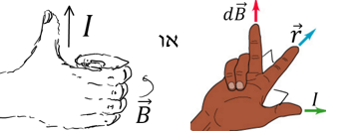
- חישוב הכיוון לפי כלל יד ימין:
השדה של תיל סופי: $B=\frac{μ_{0}I}{4πa}(\cos{α_{1}}+\cos{α_{2}})$
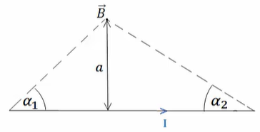
- במרכז התיל $B=\frac{μ_{0}I}{4πa}\frac{L}{{({(\frac{L}{2})}^{2}+a^{2})}^{\frac{1}{2}}}$ , ( L אורך התיל)
שדה של טבעת לאורך ציר הסימטריה: $B=\frac{μ_{0}I}{2}\frac{R^{2}}{{\left(R^{2}+z^{2}\right)}^{\frac{3}{2}}}$
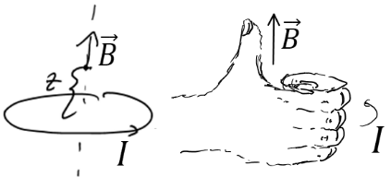
- כיוון השדה לפי כלל הבורג:
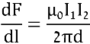
כוח ליחידת אורך בין שני תיילים מקבילים:
הכוח הוא כוח משיכה אם הזרמים באותו כיוון, ודחייה אם כיוון הזרמים הפוך.

חוק אמפר GOOL
חוק אמפר: $\oint{\vec{B}⋅ⅆ\vec{l}}=μ_{0}I_{in} ; I_{in}=\int{\vec{J}⋅ⅆ\vec{s}}$
- כאשר האינטגרל הוא על הרכיב המשיק של B לאורך מסלול סגור. בדר"כ נבחר מקרים בהם B אחיד לאורך המסלול והאינטגרל יהיה B כפול אורך המסלול.
- הזרם הוא סך הזרם שעובר דרך השטח הסגור במסלול.
המקרים הנפוצים של חוק אמפר:
1. תיל / גליל / מעטפת גלילית אינסופיים.
2. מישור אינסופי . 3. סליל אינסופי / טורואיד.
שדה של תיל אינסופי : $B=\frac{μ_{0}I}{2πr}$
כאשר $r$ הוא המרחק מהתיל.
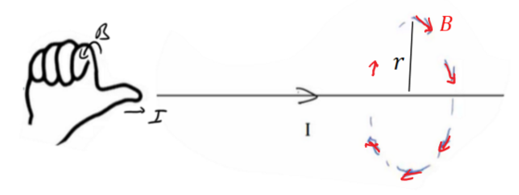
כאשר הזרם בכיוון $\hat{z}$ השדה בכיוון $\hat{θ}$
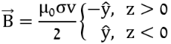
שדה של מישור אינסופי:
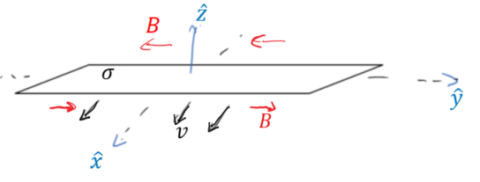
עבור מישור דק הטעון בצפיפות משטחית $σ$ ונע בכיוון $\hat{x}$
במהירות $v$.
----
----
----
----
שדה של סליל אינסופי /סולונואיד: $B=μ_{0}In$
כאשר $n$ הוא מספר הליפופים ליחידת אורך של הסליל.
- כיוון: לפי כלל הבורג, האצבעות בכיוון הזרם והאגודל בכיוון השדה.
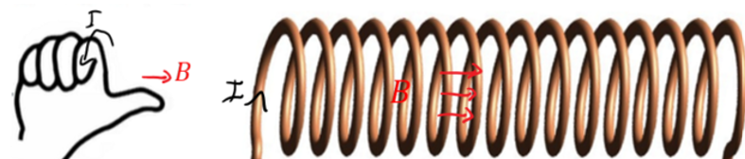
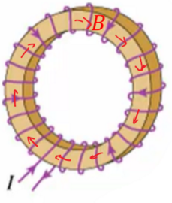
טורואיד: $B=\frac{μ_{0}IN}{2πr}$
$N$ - מספר הליפופים הכולל.
$r$ - המרחק ממרכז הטורואיד.
----
----

מציאת צפיפות זרם משדה מגנטי נתון GOOL
מציאת צפיפות זרם משטחית $\vec{j}$ משדה מגנטי נתון (חוק אמפר הדיפרנציאלי): $\vec{∇}×\vec{B}=μ_{0}\vec{J}$
מציאת צפיפות זרם קווית $\vec{k}$ משדה מגנטי נתון (כאשר יש אי רציפות בשדה): ${{\hat{n}}_{1→2}×Δ{\vec{B}}_{ }}_{ }=μ_{0}\vec{k}$
כאשר ${\hat{n}}_{1→2}$ הוא וקטור יחידה בכיוון הקפיצה מתחום 1 לתחום 2 ו- $Δ{\vec{B}}_{ }={{\vec{B}}_{ }}_{2}-{{\vec{B}}_{ }}_{1}$
בשביל למצא זרם של תיל נחפש שדה מהצורה $\vec{B}=\frac{C}{r}\hat{θ}$
בקואורדינטות גליליות ובאזור הכולל את הראשית ו- $C$ קבוע כלשהו. נשווה לשדה של תיל אינסופי ( $\frac{μ_{0}I}{2πr}$ ) ונקבל
$I=\frac{C2π}{μ_{0}}$

חוק פארדיי GOOL
חוק פארדיי: $ε=-\frac{ⅆϕ_{B}}{ⅆt} ; ϕ_{B}=\int{\vec{B}}∙d\vec{s}$
הכא"מ מתנהג כמו מקור מתח במעגל.
בד"כ נמצא באמצעות החוק את גודל הכא"מ ואת הכיוון נמצא לפי חוק לנץ.
חוק לנץ: הזרם נוצר בניגוד לשינוי בשטף.
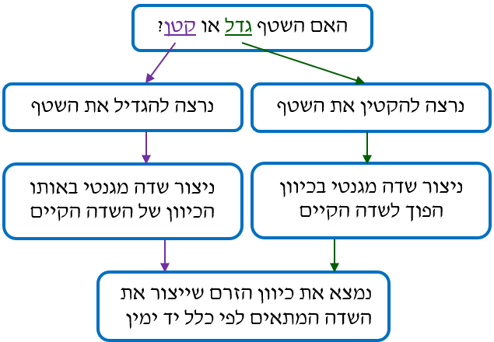
הספק של כוח הפועל על גוף בתנועה: $P=\vec{F}⋅\vec{v}$
כאשר $\vec{v}$ היא מהירות הגוף (שימו לב למכפלה הסקלרית)
כא"מ הנוצר במוט הנע בשדה מגנטי: $ε=BLv\sin{α}$
כאשר $v$ היא מהירות המוט, $L$ האורך שלו ו- $α$ היא הזווית בין המהירות לשדה.
כיוון הכא"מ הוא בכיוון של הכוח המגנטי הפועל על מטען חיובי בתוך המוט.

אפקט הול GOOL
בפועל רק אלקטרונים זזים במוליך כשיש זרם. כתוצאה מהתנועה הזו הם מרגישם כוח (אם יש שדה מגנטי) שדוחף אותם לדופן המוליך ונוצרת הפרדת מטענים הגורמת לשדה חשמלי לרוחב המוליך. בשיווי משקל הכוח החשמלי שווה למגנטי. מהשוויון ניתן לחשב את השדה החשמלי ו-
המתח הנוצר לרוחב המוליך: $V=\frac{I{dB}_{⊥}}{nqA}=\frac{2IB_{⊥}}{nqπR}$
$- V$המתח בין הקצוות של המוליך שמאונכות לכיוון הזרם וכיוון השדה המגנטי. $- I$הזרם במוליך.
$- B_{⊥}$הרכיב של השדה המגנטי שמאונך לזרם.
$- n$מספר האלקטרונים ליחידת נפח במוליך.
$- q$מטען האלקטרון. $d$ – הרוחב של המוליך שמצדדיו נמדד המתח. $A$ – שטח החתך של המוליך(מאונך לזרם)
השוויון השני למקרה של מוליך גלילי, R רדיוס הגליל.

שדות משתנים בזמן וזרם העתקה GOOL
ממשואות מקסוול רואים ששדה מגנטי שמשתנה בזמן יוצר שדה חשמלי ולהפך.
אם נתון שדה מגנטי משתנה בזמן וצריך לחשב את השדה החשמלי אז: נשתמש במשוואה השלישית של מקסוול כמו חוק פארדי ובמקום הכא"מ נחשב את האינטגרל כאשר בדר"כ יש סימטריה גלילית והאינטגרל הופך ל $E2πr$
אם נתון שדה חשמלי משתנה בזמן וצריך לחשב את השדה המגנטי אז: נשתמש במשוואה הרביעית כמו חוק אמפר רק שבמקום זרם יש $\int{ε_{0}\frac{ⅆ\vec{E}}{ⅆt}ⅆ\vec{s}}$ (או במקום צפיפות זרם $ε_{0}\frac{ⅆ\vec{E}}{ⅆt}$ ) שנקרא זרם העתקה (לא באמת זרם).

מומנט דיפול מגנטי GOOL
דיפול מגנטי הוא לולאת זרם סגורה.
מומנט הדיפול המגנטי( $\vec{μ}$ לפעמים מסומן ב- $\vec{m}$):$\vec{μ}=I\vec{A}$
$I$ - הזרם בלולאה. $\vec{A}$ - השטח הסגור על-ידי הלולאה. כיוונו במאונך למשטח ובהתאם לכלל יד ימין של הזרם.
השדה שיוצר דיפול מגנטי במרחק הגדול בהרבה מממדיי הדיפול: $\vec{B}=\frac{μ_{0}[3\left(\vec{μ}⋅\hat{r}\right)\hat{r}-\vec{μ}]}{4πr^{3}}$
מומנט כוח שפועל על דיפול מגנטי הנמצא בשדה מגנטי חיצוני: $\vec{τ}=\vec{μ}×\vec{B}$
האנרגיה הפוטנציאלית של דיפול מגנטי בשדה מגנטי חיצוני: $U=-\vec{μ}⋅\vec{B}$

השראות GOOL
ההשראות ברכיב: $L=\frac{ϕ_{B}}{I}$
$ϕ_{B}$ הוא השטף המגנטי דרך הרכיב ו- $I$ הזרם ברכיב.
- ההשראות היא תכונה שתלויה רק במבנה ולכן היא בד"כ קבועה.
חישוב השראות לפי הגדרה:
1. נניח שזורם זרם $I$ ברכיב.
2. נחשב את השדה המגנטי הנוצר מהזרם בתוך הרכיב.
3. נחשב את השטף המגנטי ברכיב.
4. נציב בנוסחה של ההשראות והזרם יצטמצם.
השראות של סליל: $L=\frac{μ_{0}πa^{2}N^{2}}{l}$
$N$ מספר הליפופים הכולל, $l$ אורך הסליל ו- $a$ רדיוס טבעת
כא"מ ברכיב עם השראות $L$: $ε=-L\dot{I}$
האנרגיה האגורה בסליל (או בכל רכיב בעל השראות) :
$$U_{L}=\frac{1}{2}LI^{2}$$
האנרגיה האגורה בשדה המגנטי: $U=\int_{ }^{ }{\frac{B^{2}}{2μ_{0}}ⅆV}$
- את האינטגרל עושים על כל המרחב.
- זו אותה האנרגיה שמחשבים באמצעות ההשראות (פשוט צורת חישוב אחרת).
- ניתן לחשב השראות דרך השוואה של שתי הנוסחאות האחרונות של האנרגיה (תניחו זרם והוא יצטמצם בסוף).
המתח על סליל (משרן) במעגל: $V_{L}=L\dot{I}$
הצד הגבוה הוא בנקודה שבה נכנס הזרם לסליל.

מעגלי RL GOOL
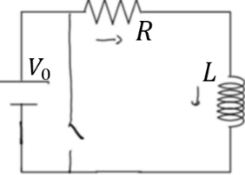
טעינה:
$$V_{0}-IR-L\dot{I}=0$$
$$I\left(t\right)=\frac{V_{0}}{R}\left(1-ⅇ^{-\frac{t}{τ}}\right)$$
$$τ=\frac{L}{R}$$
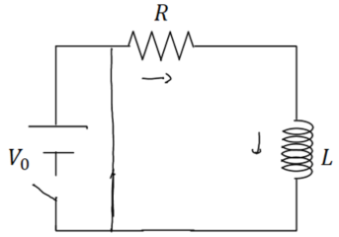
- סליל (או משרן) מתנהג בהתחלה כמו נתק ולאחר זמן רב כמו קצר.
פריקה:
$$-IR-L\dot{I}=0$$

$$I\left(t\right)=\frac{V_{0}}{R}ⅇ^{-\frac{t}{τ}}$$
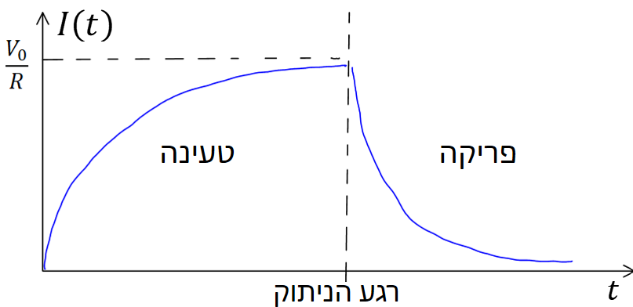
חיבור סלילים (משרנים) במעגל הוא כמו חיבור נגדים:
בטור: $L_{T}=L_{1}+L_{2}+…$
כאשר $V_{T}=V_{1}+V_{2}+…$ ו- $I_{T}=I_{1}=I_{2}=…$
במקביל: $\frac{1}{L_{T}}=\frac{1}{L_{1}}+\frac{1}{L_{2}}+…$
כאשר $V_{T}=V_{1}=V_{2}=…$ ו- $I_{T}=I_{1}+I_{2}+…$

השראות הדדית GOOL
השראות הדדית: $M_{1,2}=\frac{ϕ_{1}}{I_{2}}$
חישוב השראות הדדית:
1. נניח שזורם זרם $I_{2}$ ברכיב 2.
2. נחשב את השדה המגנטי הנוצר מהזרם ברכיב 1.
3. נחשב את השטף המגנטי ברכיב 1.
4. נציב בנוסחה של ההשראות ו- $I_{2}$ יצטמצם.
- השראות הדדית תמיד סימטרית $M_{1,2}=M_{2,1}=M$
ולכן ניתן תמיד לחשב $M_{1,2}$ ולהסיק על $M_{2,1}$ (או להפך).
יחס המתחים בשנאי: $\frac{ε_{2}}{ε_{1}}=\frac{N_{1}}{N_{2}}$
$N$ הוא מספר הליפופים בכל צד.

מעגלי זרם חילופין GOOL
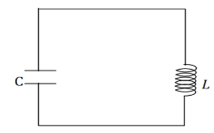
מעגל LC:
משוואת המעגל: $\frac{q}{C}+L\ddot{q}=0$
ו- $I=-\dot{q}$
(ניתן גם להגיע לאותה משוואה על הזרם)
המשוואה היא משוואה של תנועה הרמונית פשוטה.
פתרון: $q\left(t\right)=A\cos\left(ωt+φ\right) ; ω=\sqrt{\frac{1}{LC}}$
האנרגיה האגורה במעגל: $E=\frac{1}{2}\frac{q^{2}}{C}+\frac{1}{2}LI^{2}$
(האנרגיה הכוללת נשמרת)
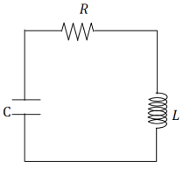
מעגל RLC:
משוואת המעגל:
$\ddot{q}+\frac{R}{L}\dot{q}+\frac{1}{LC}q=0$ ו- $I=-\dot{q}$
(ניתן גם להגיע לאותה משוואה על הזרם)
המשוואה היא משוואה של תנועה הרמונית מרוסנת. נגדיר $ω_{0}^{2}=\frac{1}{LC}$ ו- $Γ=\frac{R}{2L}$
הפתרון מתחלק לשלושה מקרים:
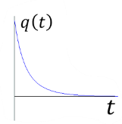
מקרה 1 - ריסון חזק: $Γ>ω_{0}$
$$q\left(t\right)=Aⅇ^{-λ_{1}t}+Bⅇ^{-λ_{2}t}$$
$$λ_{1,2}=Γ±\sqrt{Γ^{2}-ω_{0}^{2}}$$
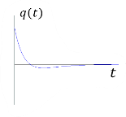
מקרה 2 - ריסון קריטי: $Γ=ω_{0}$
$$q\left(t\right)=Aⅇ^{-ω_{0}t}+Btⅇ^{-ω_{0}t}$$
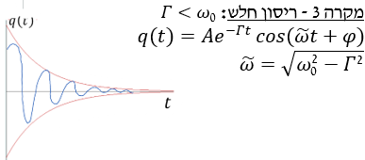
בריסון קריטי קצב הדעיכה הוא הגבוה ביותר
משלושת המקרים.
בכל המקרים האנרגיה של המעגל (שאגורה בסליל ובקבל) דועכת בקצב כפול: $E∝ⅇ^{-2Γt}$
(בריסון חזק קבוע הדעיכה הוא $λ$ במקום $Γ$ )
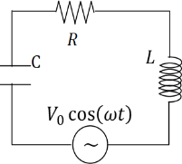
מעגלים עם מקור מתח חילופין:
משוואת המעגל:
$\ddot{I}+\frac{R}{L}\dot{I}+\frac{1}{LC}I=-ωV_{0}\sin\left(ωt\right)$
ו- $I=\dot{q}$
(ניתן גם להגיע למשוואה דומה עבור המטען)
המשוואה היא משוואה של תנועה הרמונית מאולצת.
פתרון המשוואה:
$$I\left(t\right)=I_{max}\left(ω\right)\cos\left(ωt+φ\right)+הומגני פתרון$$
- הפתרון ההומוגני הוא פתרון מעגל RLC והוא דועך בזמן.
- הפתרון הפרטי נקרא הפתרון של המצב העמיד (לאחר זמן רב) בד"כ מתייחסים רק אליו.
$$I_{max}\left(ω\right)=\frac{V_{0}}{\sqrt{{\left(\frac{1}{ωC}-ωL\right)}^{2}+R^{2}}}$$
$$\tan{φ}=\frac{\frac{1}{ωC}-ωL}{R}$$
תהודה: מצב שבו $I_{max}\left(ω\right)$ מקסימאלי.
- שימו לב, $I_{max}$ הוא אמפליטודת הזרם במעגל עם מקור בעל תדירות $ω$ מסוימת. תהודה מדברת על איזה תדירות צריך שתהיה למקור כך שהאמפליטודה הזו תהיה הכי גבוהה שאפשר.
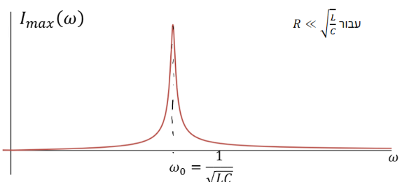
- בשביל למצוא את תדירות התהודה במקרה כללי צריך לגזור את $I_{max}$ לפי $ω$ ולהשוות לאפס. עבור $R≪\sqrt{\frac{L}{C}}$
מקבלים אמפליטודה מקסימאלית כאשר $ω=\frac{1}{\sqrt{LC}}$
פתרון עם מספרים מורכבים:
אם כל המשתנים הם פונקציות מהצורה $A\cos\left(ωt+φ\right)$ והמשוואות שלנו לינאריות. אז יותר נוח לעבוד עם מספרים מורכבים. כך ש:
$$I\left(t\right)=I_{0}\cos\left(ωt+φ\right)=\operatorname{Re}\left\{\tilde{I}\left(t\right)\right\}$$
$$\tilde{I}\left(t\right)=I_{0}ⅇ^{ⅈ\left(ωt+φ\right)}$$
(בדר"כ לא רושמים את הגל)
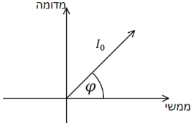
בעבודה עם מספרים מורכבים אפשר להוריד את התלות בזמן
פאזור: תיאור של המספר המורכב באמצעות וקטור במערכת דו מימדית.
הפאזור מסתובב בזמן אבל בדר"כ מסתכלים רק על הפאזור ב t=0
עכבה Impedance: $Z=\frac{\tilde{V}}{\tilde{I}}$
תכונה שתלויה רק במבנה (קבועה כל עוד המבנה קבוע).
הפאזה של העכבה היא הפאזה של המתח ביחס לזרם ברכיב: $φ_{z}=φ_{v}-φ_{I}$
הגודל של העכבה: $\left|Z\right|=\frac{V_{max}}{I_{max}}$
הרכיב | העכבה של הרכיב Z | הפאזה של המתח ביחס לזרם ברכיב
נגד | $$R$$ | המתח והזרם בנגד הם באותה הפאזה
סליל | $$ⅈωL$$ | בסליל המתח מקדים את הזרם ב $\frac{π}{2}$
קבל | $$\frac{1}{ⅈωC}$$ | בקבל המתח מפגר אחרי הזרם ב $\frac{π}{2}$

ניתן לחבר עכבות בדיוק כמו חיבור של נגדים ולקבל את העכבה הכוללת של המעגל: $\tilde{V_{s}}=Z_{T}{\tilde{I}}_{s}$
$\tilde{V_{s}}$ ו- ${\tilde{I}}_{s}$ הם הזרם והמתח של המקור (בייצוג המורכב).
ערכי RMS (ממוצע של ריבוע הגודל בזמן):
$I_{RMS}=\frac{I_{max}}{\sqrt{2}}$ ; $V_{RMS}=\frac{V_{max}}{\sqrt{2}}$
הספק רגעי: $P\left(t\right)=V\left(t\right)I\left(t\right)$
לשים לב שההספק הרגעי הוא לא גודל לינארי ולכן אי אפשר לחשב אותו באמצעות הייצוג המורכב של המתח והזרם.
הספק ממוצע: $\overline{P}=\frac{V_{max}I_{max}}{2}\cos{φ=V_{RMS}I_{RMS}\cos{φ}}$
כאשר $φ$ היא הפאזה של המתח ביחס לזרם.
$\cos{φ}$ הוא מקדם/גורם ההספק. מצביע על ניצול האנרגיה במעגל.

משוואות מקסוול GOOL
הצורה הדיפרנציאלית ; הצורה האינטגרלית:
1. חוק גאוס $\oint{\vec{E}⋅ⅆ\vec{s}}=\frac{1}{ε_{0}}\int{ρⅆV} ; \vec{∇}⋅\vec{E}=\frac{1}{ε_{0}}ρ$
2. $\oint{\vec{B}⋅ⅆ\vec{s}}=0 ; \vec{∇}⋅\vec{B}=0$
השטף מגנטי על משטח סגור תמיד אפס, אין מטען מגנטי.
3. $\oint{\vec{E}⋅ⅆ\vec{l}}=-\int{\frac{ⅆ\vec{B}}{ⅆt}⋅ⅆ\vec{s}} ; \vec{∇}×\vec{E}=-\frac{ⅆ\vec{B}}{ⅆt}$
מהמשוואה ניתן לקבל את חוק פארדי $ε=-{\dot{ϕ}}_{B}$
4. $\oint{\vec{B}⋅ⅆ\vec{l}}=μ_{0}\int{\vec{J}⋅ⅆ\vec{s}}+μ_{0}\int{ε_{0}\frac{ⅆ\vec{E}}{ⅆt}ⅆ\vec{s}} ;$
$$\vec{∇}×\vec{B}=μ_{0}\vec{J}+μ_{0}ε_{0}\frac{ⅆ\vec{E}}{ⅆt}$$
חוק אמפר והתיקון של מקסוול (שנקרא גם זרם העתקה)

הפוטנציאל הוקטורי GOOL
הפוטנציאל הוקטורי $\vec{A}$מוגדר לפי: $\vec{B}=\vec{∇}×\vec{A}$
משוואת פואסון לפוטנציאל הוקטורי (מחוק אמפר):
$${\vec{∇}}^{2}\vec{A}=-μ_{0}\vec{J}$$
עבור כיול של הפוטנציאל $\vec{∇}⋅\vec{A}=0$
פתרון המשוואה: $\vec{A}\left(\vec{r}\right)=\frac{μ_{0}}{4π}\int{\frac{\vec{J}\left({\vec{r}}^{'}\right)}{\left|\vec{r}-{\vec{r}}^{'}\right|}ⅆv^{'}}$
$$\vec{A}\left(\vec{r}\right)=\frac{μ_{0}}{4π}\int{\frac{\vec{k}\left({\vec{r}}^{'}\right)}{\left|\vec{r}-{\vec{r}}^{'}\right|}ⅆs^{'}} ; \vec{A}\left(\vec{r}\right)=\frac{μ_{0}}{4π}\int{\frac{Iⅆ\vec{l}}{\left|\vec{r}-{\vec{r}}^{'}\right|}}$$
ניתן למצא פוטנציאל וקטורי מתוך שדה מגנטי במקרים סימטריים באמצעות אינטגרל מסלולי:
$$\oint{\vec{A}⋅ⅆ\vec{l}}=\int{\vec{B}⋅ⅆ\vec{s}}$$
תנאי שפה לפוטנציאל הוקטורי:
כל רכיבי הפוטנציאל הוקטורי רציפים.
פיתוח מולטיפולי עד לסדר שני: סדר ראשון תמיד מתאפס והסדר השני הוא: ${\vec{A}}_{dip}\left(\vec{r}\right)=\frac{μ_{0}}{4π}⋅\frac{\vec{m}×\hat{r}}{r^{2}}$
כאשר $\vec{m}$ הוא מונט הדיפול המגנטי של המערכת.

גלים אלקטרומגנטיים GOOL
משוואות הגלים בריק ($ρ=J=0$):
$${\vec{∇}}^{2}\vec{E}=\frac{1}{c^{2}}\frac{d^{2}\vec{E}}{{dt}^{2}} ; {\vec{∇}}^{2}\vec{B}=\frac{1}{c^{2}}\frac{d^{2}\vec{B}}{{dt}^{2}}$$
$c$ היא מהירות האור כאשר $μ_{0}ε_{0}=\frac{1}{c^{2}}$
- למשוואות מגיעים ממשוואות מקסוול.
- המשוואה מתקיימת עבור כל רכיב בנפרד:
$${\vec{∇}}^{2}\vec{E}=μ_{0}ε_{0}\frac{d^{2}\vec{E}}{{dt}^{2}}⇒$$
$$⇒{\vec{∇}}^{2}E_{x}=μ_{0}ε_{0}\frac{d^{2}E_{x}}{{dt}^{2}} ;{\vec{∇}}^{2}E_{y}=μ_{0}ε_{0}\frac{d^{2}E_{y}}{{dt}^{2}}; כנל z$$
- תזכורת ללאפלסיאן: ${\vec{∇}}^{2}E_{i}=\frac{∂^{2}E_{i}}{∂x^{2}}+\frac{∂^{2}E_{i}}{∂y^{2}}+\frac{∂^{2}E_{i}}{∂z^{2}}$
פתרון המשוואה עבור רכיב כלשהו של $\vec{E}$ או של $\vec{B}$:
$$E_{i}\left(\vec{r},t\right)=A_{i}cos\left(\vec{k}⋅\vec{r}-ωt\right)$$
$\vec{k}=\left(k_{x},k_{y},k_{z}\right)$ הוא וקטור הגל, כיוונו הוא כיוון התקדמות הגל.
$\vec{k}⋅\vec{r}=k_{x}x+k_{y}y+k_{z}z$
$ω$ היא התדירות הזוויתית $ω=2πf=\frac{2π}{T}$
כאשר $f$ היא התדירות בהרץ ו- $T$ הוא זמן המחזור.0
- הקוסינוס בפתרון זהה לכל הרכיבים של השדה החשמלי והמגנטי, ההבדל בין הרכיבים הוא רק במקדם $A_{i}$ .
איך למצא שדה מגנטי מחשמלי ולהפך:
$\vec{B}=\frac{1}{c}\hat{k}×\vec{E}$ ; $\vec{E}=c\vec{B}×\hat{k}$
צורת הגל במרחב:
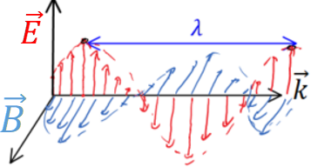
-השדה החשמלי תמיד מאונך לשדה המגנטי ושניהם תמיד מאונכים לכיוון התקדמות הגל.
$λ$ הוא אורך הגל (המרחק בין שיא לשיא): $\left|k\right|=\frac{2π}{λ}$
יחס הדיספרסיה: $ω=c\left|k\right|$
היחס מתקבל מהצבה של הפתרון במשוואת הגלים.
פתרון נוסף (עם פלוס) : $E_{i}\left(\vec{r},t\right)=A_{i}cos\left(\vec{k}⋅\vec{r}+ωt\right)$
במקרה הזה הגל מתקדם בכיוון הפוך ל $\vec{k}$

וקטור פוינטינג והאנרגיה האגורה בשדות GOOL
אנרגיה אלקטרו מגנטית האגורה בשדות:
$$U=\int{\left(\frac{ε_{0}{\left(\vec{E}\right)}^{2}}{2}+\frac{{\left(\vec{B}\right)}^{2}}{2μ_{0}}\right)ⅆv}$$
צפיפות האנרגיה (אנרגיה ליח' נפח): $u_{em}=\frac{ε_{0}{\left(\vec{E}\right)}^{2}}{2}+\frac{{\left(\vec{B}\right)}^{2}}{2μ_{0}}$
וקטור פויינטינג: $\vec{s}=\frac{1}{μ_{0}}\vec{E}×\vec{B}$
שטף האנרגיה ליחידת שטח וליחידת זמן.
הקשר בין האנרגיה לוקטור פויינטינג בריק:
$$\oint{\vec{s}ⅆ\vec{s}}=-\frac{ⅆU_{ }}{ⅆt}$$
בצד שמאל עושים אינטגרל של הוקטור פויינטינג על משטח סגור (שטף) ובצד ימין גוזרים בזמן את האנרגיה האגורה בשדות בנפח הכלוא במשטח.
הקשר הדיפרנציאלי בריק: $\vec{∇}⋅\vec{s}=-\frac{ⅆu_{em}}{ⅆt}$

